DOC.NO HNBSWL－需求－20030306（TMS系统）

Confidential
(秘密)

物流信息化系统项目

运输管理系统（TMS）需求分析说明书

Version 1.0

2003.03.18

物流信息化项目经理部 2003，2006
All Rights Reserved

目 录
1. 引言 1
1.1 文档约定 1
1.2 定义 1
1.3 参考资料 1
1.4 变更历史 1
2. 系统功能需求 1
3. 各模块功能需求 2
3.1 运输作业 2
3.1.1 功能描述 2
3.1.2 关键业务流程 4
3.1.3 关键报表/表单说明 1
3.1.4 接口需求描述 2
3.1.5 其它需求描述 2
3.2 事故处理 2
3.2.1 功能描述 2
3.2.2 关键业务流程 3
3.2.3 关键报表/表单说明 3
3.2.4 接口需求描述 4
3.2.5 其它需求描述 4
3.3 维修管理 4
3.3.1 功能描述 4
3.3.2 关键业务流程 5
3.3.3 关键报表/表单说明 6
3.3.4 接口需求描述 7
3.4 车辆保险 7
3.4.1 功能描述 7
3.4.2 关键业务流程 7
3.4.3 关键报表/表单说明 7
3.4.4 接口需求描述 9
3.4.5 其它需求描述 9
3.5 资料管理 9
3.5.1 功能描述 9
3.5.2 关键业务流程 10
3.5.3 关键报表/表单说明 10
3.5.4 接口需求描述 10
4. 系统接口需求描述 10
4.1.1 与<XX系统>接口 10
4.1.2 与<XX系统>接口 11
5. 系统界面风格 11

引言

文档约定

定义
WMS: 仓储管理系统
TMS: 运输管理系统
托运单：来自于WMS系统的货物运输单
货主： WMS系统的货主

参考资料

变更历史
序号 | 人员 | 日期 | 变更详情

系统功能需求

表2-1 系统功能表
模块名称 | 序号 | 功能列表 | 功能说明
运输作业 | 1 | 托运单确认 | 审核WMS系统的托运申请单
运输作业 | 2 | 维护运输计划 | 根据托运单托运要求制定运输计划
运输作业 | 3 | 运输调度 | 根据运输计划安排运输车辆运输
运输作业 | 5 | 车辆跟踪调度 | 提供二期接口
运输作业 | 6 | 回车确认 | 对返回车辆进行处理
运输作业 | 7 | 换车处理 | 配送途中意外原因导致需要换车
运输作业 | 8 | 运输作业查询 | 相关运输作业的查询
事故处理 | 1 | 事故接收确认 | 确定事故的发生情况
事故处理 | 2 | 事故处理纪录
车辆保险 | 1 | 参保险种管理 | 提供车辆险种参保的登记查询
车辆保险 | 2 | 险种理赔记录
维修管理 | 1 | 维修计划申请
维修管理 | 2 | 维修计划确认
维修管理 | 3 | 维修完成确认
维修管理 | 4 | 维修记录管理 | 维修纪录的登记与查询
资料管理 | 1 | 配送路线维护
资料管理 | 2 | 车辆资料维护 | 运输工具维护
资料管理 | 3 | 油耗费用查询 | 对车的油耗费用查询
资料管理 | 4 | 人员资料查询
资料管理 | 5 | 地区资料维护

各模块功能需求

运输作业

功能描述

托运单确认
业务描述：
查阅系统的商品的新的托运单，确认是否执行此单的托运申请。
操作员可根据托运单号逐一查看系统中每一笔托运单，对认可的托运单信息进行确认，以便系统允许此托运单可以制定相应的运输计划；对于没有确认的托运单，系统将不对其进行相应的运输计划的制定。
操作员可以天为单位条件批量确认系统中的托运单信息。
在对未执行运输计划的托运单，可以反复审核托运单的确认情况；对已执行运输计划的托运单，不允许反复审核确认状态。

业务元素：
具体参见WMS系统：作业类型，货主代号，货主名称，出货单号，订单号，托运单来源,运输方式，运输范围，交通工具，货号，商品名称，规格，单位，数量，体积，重量，应送时间，送货地址，收货单位，收货人，收货人电话

维护运输计划
业务描述：
根据托运单要求制订运输计划，并可修改删除。
操作员对系统中已确认的还没有制定运输计划的托运单以批处理方式制定运输计划，产生车辆调度计划单，作为车辆调度的依据；操作员可根据托运单逐一制定运输计划；操作员可根据车辆计划调度单为查看条件，逐一查看车辆调度计划单的计划情况，并可修改和删除；操作员可批处理删除运输计划；对于已经执行运输调度的运输计划不予修改。

批处理规则：
1．操作员以配送路线为条件批处理制定运输计划；
2．操作员以天为单位条件批处理制定运输计划；
3．操作员以天为单位批处理删除运输计划

运输计划规则：
1．系统只对确认的托运单进行制定运输计划，没有确认的托运单不予处理；
2．运输工具具备多样化，含火车、飞机、轮船、汽车多种交通工具；
3．运输方式包括公路运输、铁路运输、空运、水运、海运多种方式，对应各自的交通工具；
4．系统根据托运单中的送货地址，定位相应系统中预定义的配送路线；
5．配送路线包含区域道路地理资料信息，对各种路段有相应的默认的运输方式，并提供对其他运输方式多种选择的能力；
6．公路运输方式里默认有相应的配送车辆信息，如果默认的配送车辆不足以满足配送要求，系统将增加或更换默认的配送车辆；
7．车辆信息中包含默认的司机、送货员信息和吨位，体积，型号等信息，供装货提供依据

优化规则：
- 基于时间
根据配送地基于最短时间制定配送路线，选择运输方式
- 基于距离
根据配送地基于最短距离制定配送路线，选择运输方式
- 基于费用
根据配送地基于最少费用制定配送路线，选择运输方式

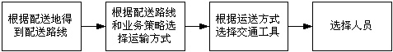

业务元素：
作业类型，受理时间，货主代号，货主名称，出货单号，订单号，托运单来源，运送范围，运输方式、运输工具、货号，商品名称，规格，单位，数量，（商品长、宽、高）体积，重量，应送时间，送货地址，收货单位，收货人，收货人电话，车辆信息（外廓尺寸(长×宽×高)(mm)，货厢内部尺寸(长×宽×高)(mm)，额定载质量(kg)，额定载客(人)，型号），区域道路信息（区域代号，区域名称，省份代号，省份名称，城市代号，城市名称，道路代号，道路名称，道路级别，铁路，机场，收费站代号，收费站名称，收费站地点，收费费用）

车牌号，车次号，司机，送货人，配送路线，计划送货时间，数量，体积，重量

运输调度
业务描述：
根据运输计划安排车辆执行运输计划。
操作员查看每笔托运单的运输计划信息，对没有执行的运输计划直接调度执行；对应目前人力、车量、商品数量、道路情况调整计划后执行；系统对换车单计划直接调调度执行

计划调整规则：
人力因素，需修改司机、送货员信息；
车辆因素，需修改配送车辆；
道路因素，需修改配送路线；
商品因素，需修改配送车辆；
时间因素，需修改运输方式；
费用因素，需修改配送车辆

业务元素：
作业类型，货主代号，货主名称，出货单号，订单号，托运单来源，货号，商品名称，规格，单位，数量，体积，重量，车辆信息（外廓尺寸(长×宽×高)(mm)，货厢内部尺寸(长×宽×高)(mm)，额定载质量(kg)，额定载客(人)，型号）应送时间，实发车时间，调度时间，送货地址，收货单位，收货人，收货人电话,道路信息
运输方式，交通工具，实发车时间，车牌号，车次号，司机，送货人，配送路线，数量，体积，重量，出发路码，返回路码

车辆跟踪调度
业务描述：
全程监控、调度车辆配送过程，为后期GPS/GIS提供接口。

业务元素：
作业类型，车牌号，车次，司机，送货人，配送路线，货主代号，货主名称，出货单号，订单号，货号，商品名称，规格，单位，数量，体积，重量，送货地址，收货单位，收货人，收货人电话
车辆位置，送到时间，已送到地址，数量，体积，重量

回车确认
业务描述：
车辆配送完毕返回交接处理
TMS针对WMS的回车确认后将车辆转为空闲状态

业务元素：
参见WMS

换车处理
业务描述：
配送途中意外原因导致需要换车处理。
操作员根据事故模块的换车要求，分析地点、货物信息，手工制定换车运输计划；对其他配送过程中需交接的车辆重新制定运输计划

业务元素：
作业类型，车牌号，车次，司机，送货人，配送路线，车辆位置，货主代号，货主名称，出货单号，订单号，货号，商品名称，规格，单位，数量，体积，重量，应送时间，送货地址，收货单位，收货人，收货人电话
车牌号，车次，司机，送货人，配送路线，数量，体积，重量

配送路线维护
业务描述：
配送路线的增加删除修改。
配送线路是人为预先优化设置好的配送路线图，是制定运输计划的核心依据。配送路线根据地理信息、运输方式、运送工具的联合考虑来实现业务的不同需要。需要考虑一下要素：
- 运输方式：公路运输、铁路运输、空运、水运、海运；
- 运输工具：火车、飞机、轮船、汽车；
- 道路信息：国道、省道、乡道、桥梁、收费站、长度、河流湖泊海洋；
- 配送点信息：配送地址、配送距离、配送点数目、配送顺序、平均配送量、额定配送量、最大配送量、最小配送量；
- 车辆信息：外廓尺寸(长×宽×高)(mm)、货厢内部尺寸(长×宽×高)(mm)、额定载质量(kg)，额定载客(人)、型号、使用情况
- 业务要求：时间、费用
根据全面考虑上面的要素后，预先向系统输入最合理且常用的配送路线具备特别要求的配送路线供其他功能使用。
操作员可根据配送路线号得到路线的详细信息，并可进行修改、删除。

运输作业查询
业务描述：
对运输作业情况的查询

业务元素：
作业类型，货主代号，货主名称，出货单号，订单号，货号，商品名称，规格，单位，数量，体积，重量，应送时间，送货地址，收货单位，收货人，收货人电话，实送数量

关键业务流程

运输调度流程
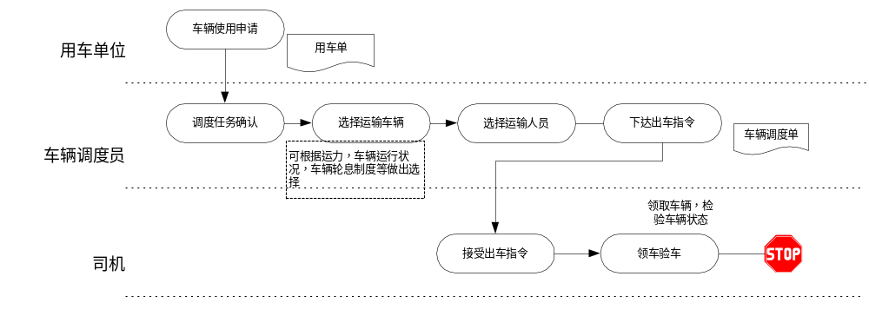

流程说明：
根据WMS系统的托运单信息，在确认执行后，依照系统内现有的资源和托运单的托运要求计划车辆人员调度执行。

行车紧急事故处理流程
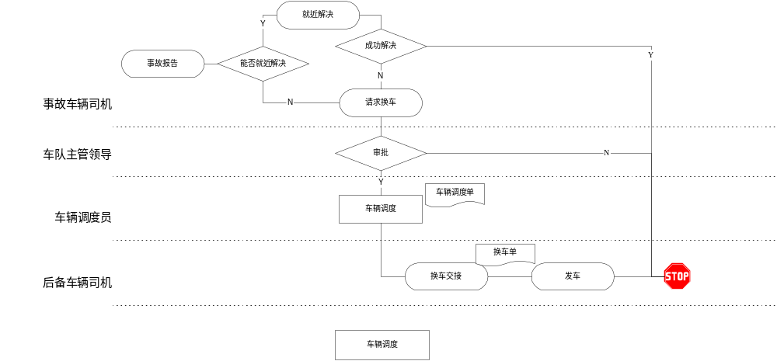

流程说明：
根据事故报告信息，决定采取的解决方案。

回单处理理流程
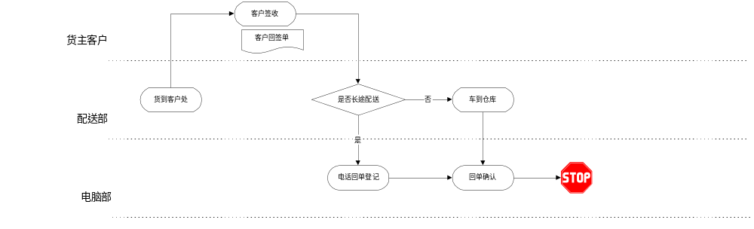

流程说明：
参考WMS系统的回单处理流程

关键报表/表单说明

车辆调度明细报表
湖南物流有限公司
报表条件：  调度时间= |  |  |  | 车辆调度明细报单 |  |  |  |  |  |  |  |  | 页次：第 n页 共 n页  打印日期：YYYY/MM/DD hh:mm  制 表 人：（张三)
调度单号： |  |  |  | 作业类型： |  |  | 车号： |  |  | 自编车号：
车次： |  |  |  | 路线： |  |  | 调度员 |  |  | 应送时间
实发时间： |  |  |  | 返回日期 |  |  | 出发路码： |  |  | 返回路码：
驾驶员 |  |  |  | 送货员
备注
序号 | 出货单号 |  | 送货地址 | 客户名称 | 联系电话 | 品名 | 规格 | 数量 | 重量（公斤） | 体积 |  | 收货人 |  | 到货时间

报表描述：
记录车辆调度的所有信息

报表元素
调度单号，出货单号，商品名称，规格，单位，数量，体积，重量，应送时间，实发车时间，送货地址，收货单位，收货人，收货人电话，车牌号，自编号，车次号，司机，送货人，配送路线，出发路码，返回路码，调度人，作业类型，调度时间，到货时间，制表时间，制表人，备注

运输作业（送货路线分组）报表

湖南物流有限公司
报表条件：  调度时间= |  | 运输作业（送货路线分组）报表 |  |  |  |  | 页 次：第 n页 共 n页  打印日期：YYYY/MM/DD hh:mm  制 表 人：（张三）
路线编号 | 路线名称 | 商品编号 | 商品名称 | 单位 | 数量 |  |  | 作业类型
…
…
…
…

报表描述：
按送货地路线统计运输作业。

报表元素
路线编号，路线名称，商品编号，商品名称，单位，数量，作业类型，调度时间，制表时间，制表人

运输作业（送货路区域分组）报表
湖南物流有限公司
报表条件：  调度日期= |  | 运输作业（送货地分组）报表 |  |  |  |  |  | 页 次：第 n页 共 n页  打印日期：YYYY/MM/DD hh:mm  制 表 人：（张三)
地区编号 | 地区名称 |  | 所在省份 | 商品名称 | 单位 | 数量 |  |  | 作业类型
…
…
…
…

报表描述：
按送货路地区域统计运输作业。

报表元素
地区代号，地区名称，所属省份，商品名称，单位，数量，作业类型，调度时间，制表时间，制表人

运输作业（作业类型分组）报表
湖南物流有限公司
报表条件：  出车日期= |  | 运输作业（作业类型分组）报表 |  |  | 页 次：第 n页 共 n页  打印日期：YYYY/MM/DD hh:mm  制 表 人：（张三）
类型编码 | 类型名称 | 商品编码 | 商品名称 | 单位 |  | 数量
…
…
…
…

报表描述：
按作业类型统计运输作业。

报表元素
商品编号，商品名称，单位，数量，类型编码，作业类型，制表时间，制表人

运输作业（按车辆分组）报表
湖南物流有限公司
报表条件：  调度时间 |  | 日期车辆作业报表 |  |  |  |  |  | 页 次：第n 页 共 n 页  打印日期：2003/3/10 10:30  制 表 人：张三
车号 | 车次 |  | 司机 | 送货员 | 商品编号 | 商品名称 | 作业类型 |  | 单位 | 数量

报表描述：
按车辆分组统计运输作业。

报表元素
车辆牌号，车次，调度日期，司机，送货人，商品编号，商品名称，单位，数量，作业类型，制表时间，制表人

车辆油料购买报表
湖南物流有限公司
报表条件: | 车辆油料购买报表 |  |  |  | 页 次：第 n页 共 n页  打印日期：YYYY/MM/DD hh:mm  制 表 人：（张三)
车号 | 购买人 | 购油时间 | 油料名称 | 数量 |  | 金额

报表描述：
记录车辆的购油情况。

报表元素
车辆牌号，购买人，油料名称，单位，数量，购买时间，制表时间，制表人

车辆油耗里程汇总表
湖南物流有限公司
报表条件: |  | 车辆油料里程汇总表 |  |  |  |  | 页 次：第 n页 共 n页  打印日期：YYYY/MM/DD hh:mm  制 表 人：（张三）
车号 | 油料名 | 数量 | 金额 | 时间 | 码表初值 | 码表末值 | 总车次 | 额定配送距离

报表描述：
记录车辆的油耗里程情况。

报表元素
车辆牌号，所属车队，单位，数量，里程，统计时间，制表时间，制表人

车辆费用汇总报表
报表描述：
记录车辆的费用汇总情况。

报表元素
车辆牌号，所属车队，单位，数量，里程，统计时间，制表时间，制表人

接口需求描述

需求描述

实现方式描述

其它需求描述

事故处理

功能描述

事故接收确认
业务描述：、
确认事故发生人的事故的即时汇报信息
事故发生人员向系统即时汇报事故发生的详细信息，系统记录详细的信息。

业务元素：
时间，地点，车牌号，我方当事人，对方当事人，初步事故原因，事故解决内容申请，货主代号，货主名称，出货单号，订单号，货号，商品名称，规格，单位，数量，体积，重量，应送时间，计划送货时间，送货地址，收货单位，收货人，收货人电话

事故处理纪录
业务描述：
对车辆事故处理的详细纪录。
根据接收的事故信息，一次或分批记录处理决定方案

业务元素：
时间，地点，车牌号，车次，配送路线，我方当事人，对方当事人，事故原因，事故解决方式，货物损失信息，对应维修计划，维修纪录

关键业务流程

事故处理流程
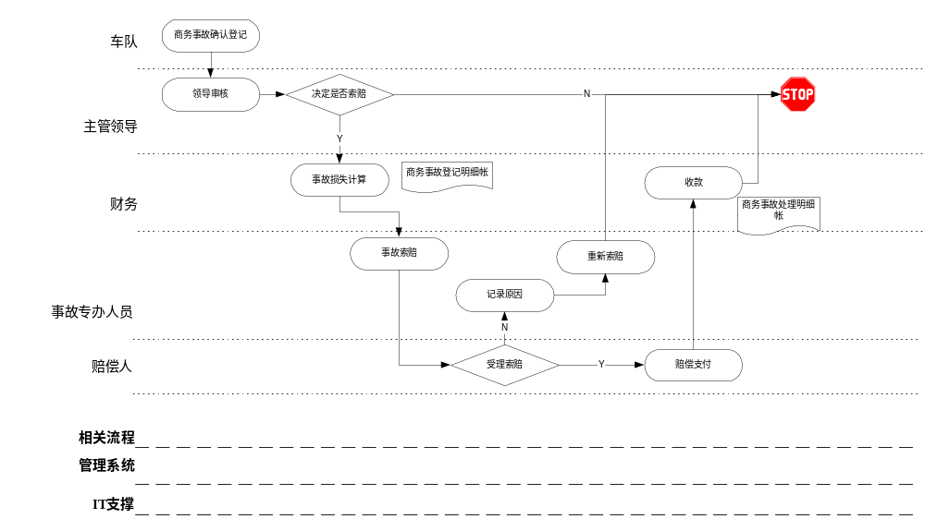

流程说明:
对事故的处理。

关键报表/表单说明

车辆事故明细报表
湖南物流有限公司
报表条件:  车牌号: |  | 车辆事故明细报表 | 页 次：第 n页 共 n页  打印日期：YYYY/MM/DD hh:mm  制 表 人：（张三）
时间: 地点: 我方当事人： 对方当事人： 处理人：
事故原因
损失情况
处理记录

报表描述：
记录车辆的事故处理详细信息。

报表元素
事故单号，时间，地点，车牌号，我方当事人，对方当事人，事故原因，商品损失情况（货主代号，货主名称，出货单号，订单号，货号，商品名称，规格，单位，数量，体积，重量） ，事故处理记录

接口需求描述

其它需求描述

维修管理

功能描述

维修计划申请
业务描述：
运输部门申请车辆维修计划。
运输部门根据车辆使用情况向上级申请维修计划，计划中详细写明维修的原因、维修的内容、维修的时间、维修的预算、维修的效果

业务元素：
申请时间，维修开始时间，维修结束时间，申请人，车牌号，维修原因，维修内容，维修地，维修预算，维修的效果

维修计划确认
业务描述：
对维修计划的审核批准，决定是否修改维修计划和批准执行维修计划。

业务元素：
车牌号，申请人，申请时间，维修开始时间，维修结束时间，维修原因，维修内容，维修地，维修预算
审核人，维修开始时间，维修结束时间，维修内容，维修地，维修预算

维修完成确认
业务描述：
当车辆维修完毕，进行确认操作。

业务元素：
车牌号，完成时间

维修记录管理
业务描述：
车辆维修过程的记录和查询。
系统详细跟踪维修计划的执行情况，以便在车辆维修期间及时得到相应进展信息，监督维修的合理性。

业务元素：
车牌号，维修时间，维修地，维修原因，维修内容，所需配件、物料，花费时间，费用，维修结果

备件品管理
业务描述：
对车辆备件、消耗品的记录和查询。
对车辆备件在非维修情况下发生的更换处理，如灭火器、维修工具等

业务元素：
车牌号，维修时间，维修地，维修原因，维修内容，所需配件、物料，花费时间，费用

关键业务流程

维修管理流程
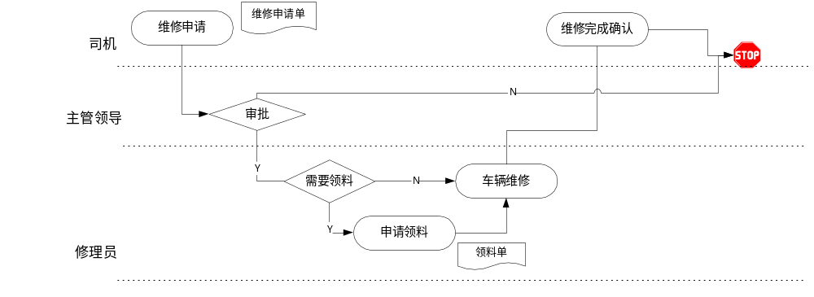

流程说明:
根据运输部门的车辆维修计划，审核批准进行执行。

关键报表/表单说明

车辆维修明细报表

湖南物流有限公司
报表条件:  车牌号: |  | 车辆维修明细报表 | 页 次：第 n页 共 n页  打印日期：YYYY/MM/DD hh:mm  制 表 人：（张三）
维修单号： 申请人：: 审核人： 维修时间：：
维修厂商： 维修费用：
维修原因
维修内容
维修记录
维修结果

报表描述：
记录车辆的维修处理详细信息。

报表元素
维修单号，申请人，车牌号，维修原因，维修内容，维修地，维修预算，审核人，维修信息，维修结果

车辆日常配件更换报表
湖南物流有限公司
报表条件:  车牌号: |  | 车辆日常配件更换报表 | 页 次：第 n页 共 n页  打印日期：YYYY/MM/DD hh:mm  制 表 人：（张三）
更换单号： 申请人：: 审核人： 更换时间：
更换原因

报表描述：
记录车辆的维修处理详细信息。

报表元素
更换单号，车牌号，更换时间，更换原因，更换内容，审核人

接口需求描述

车辆保险

功能描述

参保险种管理
业务描述：
车辆险种参保的登记，交费和查询。
系统记录车辆参加保险的详细信息，包括合同信息、交费信息作为后续处理的依据；提供查询功能

业务元素：
合同号，险种代号，险种名称，参保费用，付费方式，支付方式，险种说明，参保时间，保单结束时间，参保车辆，受理人，投保公司，联系人

车辆事故险种理赔记录
业务描述：
车辆事故理赔得登记与查询。
当发生车辆交通事故时，详细记录与保险公司的理赔信息；提供查询功能

业务元素：
车牌号，事故司机，事故时间，事故原因，对方车牌号，对方司机，对方公司，理赔结束时间，维修纪录，我方费用支出，保险公司费用支出，对方费用支出

关键业务流程

关键报表/表单说明

车辆参保报表
湖南物流有限公司
报表条件：  起始日期= |  | 车辆参保报表 |  |  |  |  |  |  | 页 次：第 n页 共 n页  打印日期：YYYY/MM/DD hh:mm  制 表 人：（张三）
车牌号码 | 合同号 | 险种 |  | 参保时间 | 到期时间 | 参保费率 | 付费方式 |  | 投保公司
…
…
…
…

报表描述：
统计车辆的参保信息。

报表元素
车牌号，合同号，险种名称，参保起始时间，参保结束时间，参保费用，付费方式，投保公司，制表时间，制表人

月度车辆保险到期统计报表
湖南物流有限公司
报表条件：  到期日期= |  | 月度车辆保险到期统计报表 |  |  |  |  |  | 页 次：第 n页 共 n页  打印日期：YYYY/MM/DD hh:mm  制 表 人：（张三）
车牌号码 | 合同号 | 险种名称 | 参保时间 | 参保费用 | 累计负费 | 付费方式 | 投保公司
…
…
…
…

报表描述：
统计车辆的保险到期信息。

报表元素
车牌号，合同号，险种名称，参保起始时间，参保结束时间，参保费用，累计负费，投保公司，制表时间，制表人

保险公司出险统计查询报表
湖南物流有限公司
报表条件：  统计日期= |  | 保险公司出险统计报表 |  |  |  |  |  | 页 次：第 n页 共 n页  打印日期：YYYY/MM/DD hh:mm  制 表 人：（张三）
车牌号码 | 合同号 | 险种 | 参保时间 | 结束时间 | 累计负费 | 保险公司出险费 | 投保公司
…
…
…
…

报表描述：
统计车辆险种享受信息。

报表元素
车牌号，合同号，险种名称，参保起始时间，参保结束时间，参保费用，累计负费，保险公司出险费，投保公司，统计时间，制表时间，制表人

接口需求描述

其它需求描述

资料管理

功能描述

配送路线维护
业务描述：
配送路线的增加删除修改。
配送路线由一系列的配送地点组成，并默认相应的配送车辆；配送路线可以增加、减少配送线路里的配送地点；配送路线可以增加、减少、调整路线理的车辆。

业务元素：
维护时间，路线代号，路线名称，路线配送点数，路线配送点代号，路线配送点名称，配送点配送顺序，收费站名称，收费站地点，收费费用

车辆资料维护
业务描述：
对车辆基本资料的增删改；默认车辆的司机和送货人员，并可修改默认的人员

业务元素：
制造厂名称，车辆型号，底盘型号，类型，品牌，颜色，发动机号，车辆识别代号(VIN)或条码，发动机型号，燃料种类，排放标准，转向形式，排量/功率(ml/kW)，轮距(前/后)(mm)，轮胎规格，轴距(mm)，轴数，轮胎数，钢板弹簧片数(片)，外廓尺寸(长×宽×高)(mm)，货厢内部尺寸(长×宽×高)(mm)，总质量(kg)，额定载质量(kg)，.准牵引总质量(kg)，额定载客(人)，半挂车鞍座最大允许总质量(kg)，.驾驶室准乘人数(人)，车辆出厂日期，车牌号，车主，行驶证号，购买时间，购买经手人，保险合同号，车辆附件的配件

油耗费用查询
业务描述：
对车辆的油耗费用的查询。

业务元素：
l

人员资料查询
业务描述：
对人员情况的查询。
引用管理系统的人事资料，结合本系统信息提供查询功能。

业务元素：
人员代号，身份证号，名称，驾证类型，驾龄，对应车辆，工作电话，家庭电话，手机，传呼，传真，所属部门，所属小组、职务，家庭地址，邮政编号，email

地区资料维护
业务描述：
对地区区域资料的维护。
增加修改删除与配送路线相关的地区区域信息。

业务元素：
区域代号，区域名称，省份代号，省份名称，城市代号，城市名称，道路代号，道路名称，道路级别，收费站代号，收费站名称，收费站地点，收费费用

关键业务流程

关键报表/表单说明

接口需求描述

系统接口需求描述

与WMS的接口

需求描述
- TMS需要获取WMS的托运单信息。
- TMS需要获取WMS的回车确认信息。
- TMS需要获取WMS的货主信息
- TMS需要获取WMS的货主客户信息
- TMS需要获取WMS的商品信息

实现方式描述
WMS向TMS开放以上信息的访问和部分修改权限

与管理系统的接口

需求描述
- TMS需要获取管理系统的事故报告信息。
- TMS需要获取管理系统的车辆信息
- TMS需要获取管理系统的雇员信息
- TMS需要获取管理系统的地图信息

实现方式描述
WMS向TMS开放以上信息的访问权限

系统界面风格

